Частное дошкольное образовательное учреждение детский сад № 89

открытого акционерного общества ОАО «РЖД»

Конспект НОД «Сокровища морского дна»

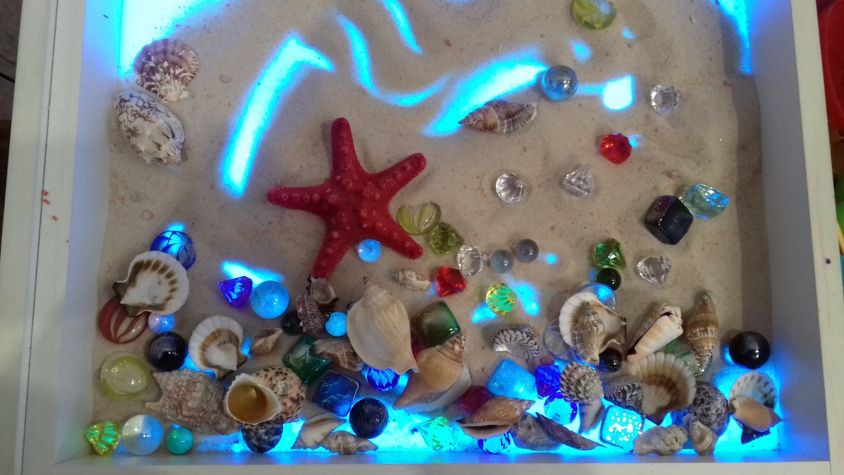

Конспект разработала:

Кремнева О.А.

воспитатель I квалификационной категории

Конспект НОД «Сокровища морского дна»

Образовательные области: «Познавательное развитие», «Художественно – эстетическое развитие», «Физическое развитие», «Речевое», «Социально – коммуникативное развитие».

Цель: Систематизировать и укреплять знания детей о морских обитателях и глубинах.

Задачи конспекта
*Уточнить и расширить представления о живой природе, об обитателях моря;
*Формировать умение составлять подводный пейзаж, передавая его на песке, с использованием разнообразных украшений;
*Способствовать проявлению творческой самостоятельности и активности;
*Воспитывать у детей любовь к морским обитателям, бережное отношение к природе.
*Продолжать учить действовать в коллективе, выполняя задания;
*Развивать мелкую моторику;

Виды детской деятельности: коммуникативная, познавательно – исследовательская, двигательная, конструирование из разнообразные материалов.

Материал: аудиозапись шума моря; письмо; Дидактическая игра – «Собери морского обитателя»; игрушка с ленточками «Осьминог», мячи «Су- Джок», разноцветные стеклянные камни и различные украшения (ракушки); сундук; световой стол.

Предварительная работа: чтение энциклопедий, сказок и рассказов о морских обитателях («Сказка о маленькой одинокой Рыбке и об огромном синем Море.», «Почему у краба нет головы?» Африканская народная сказка.; «Волшебная рыба.» Скандинавская народная сказка; «Почему вода соленая?»
(Норвежская народная сказка); « Как родилась морская звезда?»
(По мотивам рассказа Дональда Биссета); просмотр презентаций «Морские обитатели», Подвижная игра «Море волнуется раз!», «Карусели»; дидактические игры по теме: «Найди пару — морские обитатели», «Осколки», «Ты моя частичка», «Чей детёныш?», лото «Обитатели морей».

Ход занятия:
Воспитатель: Ребята, сегодня утром, придя на работу, я встретила почтальона, он передал мне письмо. На нем написано: «От бесстрашного пирата». Давайте скорее его откроем!
Воспитатель открывает конверт, в нем диск с записью. Включает диск.
«Здравствуйте, ребята! Я бесстрашный пират Джон Сильвер! Наш пиратский корабль потерпел крушение, а на нем остались все наши сокровища. Мне нужна ваша помощь, чтобы быстрее добраться до них! Беда в том, что корабль разбился о рифы и превратился в кучу обломков, теперь сокровища нужно будет искать по всему дну морскому. Вы храбрые и смелые, поэтому я обратился именно к вам! Если вы согласны мне помочь, я подарю сокровища вам! Высылаю вам карту!»
Дети открывают карту сокровищ, которая находилась в конверте.
Воспитатель: Знаете, я тоже считаю, что вы храбрые и смелые, поэтому должны справится с этим заданием! Отправляемся?
Дети: Да!
Воспитатель: Посмотрите на карту, куда нам нужно добраться сначала? (До Пиратского острова). Проходите на палубу моего корабля, но ведите себя очень тихо, и не заметно, никто не должен знать, что мы отправляемся за сокровищами.
Релаксация. Звучит шум моря, дети ложатся на спину, закрывают глаза.
Воспитатель: Какое море, что вы можете о нем рассказать? (Глубокое, синее, красивое…) Посмотрите скорее в бинокли, что там перед нами?
Дети: Остров!
Воспитатель: Как вы думаете, этот остров нам нужен?
Дети: Да, на нем есть пиратский флаг!
Воспитатель: Вот мы и добрались до Пиратского острова, но нам на него не нужно, сокровища лежат на дне. Готовы нырять?
Дети: «Готовы».

1,2,3-воздуха мы наберем,
В мир подводный попадём.
Сейчас начнутся чудеса,
Нужно лишь открыть глаза.

Воспитатель: Что же дальше?
Дети: Нужно посмотреть на карту!
На карте изображено задание «Расколдуйте морских обитателей», к нему приклеены карточки с загадками.
Воспитатель: Ребята, как только мы отгадаем загадки – расколдуем морских обитателей.
Настоящий он циркач —
Носом отбивает мяч.
Знают и француз, и финн:
Любит поиграть… (дельфин)

Вдруг со дна гора всплыла,
Вверх корабль подняла.
Это в море так шалит,
Великан веселый… (кит)

Ползет в море паук –
Восемь ног, пара рук.
В руках клешни,
В глазах – испуг. (Краб)

Эта рыба — хищник злой,
Всех проглотит с головой.
Зубы показав, зевнула
И ушла на дно… (акула)

Симпатичный он на вид,
Хоть бывает ядовит!
У моллюска – восемь ног.
То придонный… (Осьминог)

Плавает прозрачный зонтик.
«Обожгу! — грозит. — Не троньте!»
Лапки у нее и пузо.
Как зовут ее? (Медуза)

а лошадку так похожа,
А живет-то в море тоже.
Вот так рыбка! Скок да скок —
Прыгает морской… (конек)

И на суше, и в воде —
Носит дом с собой везде.
Путешествует без страха
В этом доме… (черепаха)

С каждым отгадыванием загадки, появляется маленькие игрушки морских обитателей.
Воспитатель: Вот мы и расколдовали всех морских обитателей, давайте поиграем с ними!

Подвижная игра «Море волнуется раз!».
Воспитатель: Ребята, мы с вами поиграли, а теперь давайте отправимся дальше «Подплываем» к коралловому рифу. Посмотрите, вот ещё одно задание, давайте его посмотрим. В коробке лежат разрезные картинки. Как вы думаете, что с ними нужно сделать.
Дети: Собрать и посмотреть, что получится.
Дидактическая игра «Собери осьминога». (Дети собирают картинку на нем изображен осьминог).
Появляется осьминог (Сшитый из материала, к туловищу приделаны атласные ленты).
Воспитатель: ребята, кажется осьминог такой озорной, хочет поиграть с вами еще.
Подвижная игра «Карусели» (Дети держаться за ленточки – ноги осьминога).
Воспитатель: Ну что, поиграли, опускаемся глубже! Посмотрите, мы оказались на самом дне моря. Посмотрите, не видать ли что интересного.
Дети находят сундучок, в котором находятся Су – джок. Дети находят записку «Мы ежи морские, живем на самом дне, мы поможем вам найти сокровища на самом дне! Нужно ручки вам размять, чтоб сокровища достать.»
Гладь мои ладошки еж.
Ты колючий ну и что – ж.
Я хочу тебя погладить,
Я хочу с тобой поладить.
«Выполняются действия с Су – джок под слова текста.
Воспитатель читает дальше «Мы видели сокровища там, где много песка и камней». Все вместе подходят к небольшому островку, насыпанному песком и камнями и под платком находят сундук с сокровищами (Разноцветными стеклянными камнями и украшениями).
Воспитатель: Вы заслужили эти сокровища! Давайте их заберем в детский сад, нам пора возвращаться!

1,2,3-воздуха мы наберем,
В детский сад мы попадём.
Сейчас начнутся чудеса,
Нужно лишь открыть глаза.
Воспитатель: А давайте с вами зарисуем наше путешествие, но не на бумаге а на световом столе, и ваши сокровища нам пригодятся для украшения морского дна.
Дети рисуют песком на световом столе, выкладывают морское дно, размещают на нем морских обитателей. Воспитатель по ходу рисования песком задает вопросы.
Воспитатель: Ребята, вам понравилось наше путешествие?
Дети: Да!
Воспитатель: Кого мы с вами встретили сегодня? (морских обитателей: осьминога, дельфина, черепаху, краба, акулу, морского ежа…)
Воспитатель: Какие вы смелые и храбрые, вам не страшно любое задание, и благодаря вам у нас в группе появились эти замечательные сокровища, с которыми мы будем играть!

Приложение

Сказка о маленькой одинокой Рыбке и об огромном синем Море.
В далекой Синей-синей стране, за синими-синими горами лежало синее-синее Море. Это было самое красивое Море на свете. Каждый, кто его видел, думал, что попал в сказку,- настолько оно очаровывало своим необыкновенным глубоким синим цветом. Даже у самого злого и бессердечного человека начинало что-то стучать в груди и на глазах наворачивались слезы, когда он смотрел в прозрачные голубые воды Моря. Люди уходили от моря с необыкновенно легким сердцем, с хорошим настроением, а главное — с желанием сделать кому-нибудь что-то доброе и полезное. Поэтому жители Синей-синей страны очень гордились и любили свое чудесное Море.
Море было не только очень красивым, но и очень гостеприимным. В нем жили миллионы существ, самых-самых разных и необыкновенных. Здесь были причудливые морские звезды, лежащие в задумчивости на ветвях кораллов, и забавные морские коньки, и деловые крабы, вечно занятые какими-то своими серьезными мыслями, и веселые морские ежи, и еще много-много других обитателей глубин. Всем им было очень хорошо в этом синем море, потому что это был их дом.
Но больше всего море любили рыбки, которых было здесь великое множество. Никто, кроме них, не знал море так хорошо. Рыбки целыми днями носились по бескрайним морским просторам, любуясь красотами дна и открывая все новые и новые интересные места. Только ночью они успокаивались и засыпали: кто-то зарывался в мелкий чистый песок, кто-то заплывал в холодные морские пещеры, кто-то прятался в цветных водорослях или кораллах. И морская жизнь как будто замирала… Но как только первые солнечные лучи пробивались сквозь толщу воды, все опять оживало и казалось таким счастливым и беззаботным…
Но жила в этом море одна маленькая Рыбка, которая не чувствовала себя такой уж счастливой. Она считала себя самой неприметной и некрасивой среди рыбок. У нее не было ни переливающегося хвостика, ни ажурных плавничков, даже ее чешуя, в отличие от чешуи ее разноцветных подружек, была обычного серого цвета.
Эта маленькая рыбка очень страдала от одиночества, потому что никто не дружил с ней, ее никогда не приглашали играть и разговаривали с ней совсем мало. Вообще, все всегда вели себя так, как будто ее просто не существует. А ей так хотелось присоединиться к стайке веселых подружек, поиграть с ними в прятки, поплавать наперегонки или просто попутешествовать по морскому дну… Но ее никогда не звали. Подружки просто не замечали ее. А от своей застенчивости она боялась подойти и заговорить сама. Ей казалось, что раз она такая некрасивая, то ее обязательно прогонят. Представляете, как было одиноко и тяжело маленькой, маленькой Рыбке в таком огромном-огромном море?
И вот однажды ей стало настолько грустно и тоскливо, что она вдруг перестала различать цвета. Она перестала видеть красоту, которая ее окружала. Ничто не радовало ее, ничто не интересовало. Это великолепное синее-синее Море стало казаться ей обычной большой серой лужей, в которой живут и плавают такие же серые и бледные стаи рыб. И меньше всего на свете ей хотелось с ними разговаривать..:
И решила эта Рыбка уплыть туда, где она ничего этого больше не увидит. Она плыла очень долго и увидела пещеру. Нырнув внутрь, Рыбка оказалась в полной темноте, но почему-то ей совсем не стало от этого лучше и от отчаяния она заплакала.
Вдруг она услышала чей-то ласковый голос.
— Почему ты плачешь? — спросил он.
— Потому что мне одиноко,- ответила Рыбка.
— А почему тебе одиноко?
— Потому, что никто не хочет играть со мной, и еще потому, что я не могу смотреть на такое серое некрасивое Море. Лучше уж не видеть его совсем.
— Серое некрасивое Море? -переспросил голос.- О каком море ты говоришь? Некрасивых морей не бывает, а наше Море вообще самое красивое на свете. По крайней мере, мне так кажется.
Тут наша Рыбка вдруг подумала, что за последнее время это первое существо, которое с ней охотно разговаривает. Она сразу перестала плакать.
— А почему же ты тогда сидишь в этой пещере? — спросила Рыбка.
— Потому что иногда просто хочется побыть одному. Но я ни за что не останусь здесь навсегда. Жизнь слишком интересна и прекрасна, чтобы прятаться от нее. Ты говорила, что с тобой никто не играет? Почему? — спросил голос.
— Потому что я серая и некрасивая и никто меня не замечает,- ответила Рыбка.
— Но это неправда. На самом деле ты просто очаровательная и с тобой очень интересно!
— Откуда ты знаешь? — удивилась Рыбка.
— Не знаю, но именно такой ты мне и кажешься. А давай с тобой дружить? — вдруг спросил голос.
Рыбка растерялась от неожиданности — ей никто никогда не говорил таких слов.
— Давай… А ты кто? — спросила она.
— Я — такая же маленькая рыбка, как и ты.
— И ты счастлива?
— Да, очень,- отвечала маленькая рыбка.- Давай выплывем из пещеры.
— Давай,- согласилась Рыбка.
Когда они выплыли из пещеры, то, наконец, увидели друг друга.
Новый знакомый нашей рыбки оказался серым сомиком, но он почему-то показался ей очень симпатичным. Ей и в голову не пришло бы назвать его обычным и неинтересным. Она с любопытством разглядывала его.
— Почему ты говорила, что некрасивая? — в свою очередь удивился Сомик.- Смотри!
Он подплыл к какому-то стеклянному кусочку на дне. Наша рыбка взглянула туда и… не поверила своим глазам. Оттуда на нее смотрела чудесная, очень изящная, с необыкновенной серебристой чешуей рыбка.
— Неужели… неужели это я? — не могла поверить Рыбка.
— Конечно, ты. Просто раньше ты этого не замечала, не хотела замечать. Природа не создает ничего серого и некрасивого. Главное — хотеть видеть эту красоту и тогда ты обязательно ее увидишь,- отвечал Сомик.
Наша Рыбка счастливо улыбнулась, оглянулась и…замерла: Море вдруг опять вспыхнуло всеми цветами радуги. Оно сияло и переливалось. Таким красивым Рыбка его еще никогда не видела.
— Спасибо, спасибо тебе, Сомик! — воскликнула она.- Слушай, а давай пойдем гулять?! Я могу показать тебе много интересного, чего ты еще точно не видел!
— Конечно, пойдем! — с радостью согласился Сомик. И они поплыли прочь от темной пещеры. И не было во всем огромном синем-синем Море более счастливых существ, чем две эти маленькие рыбки.
https://skazki.rustih.ru

Короткие сказки о море и её обитателях:

Почему у краба нет головы.
(Африканская народная сказка).
Богиня Нзамби сотворила всех животных. Она начала создавать Краба, перед тем как пришла пора ложиться спать, и у нее не хватило времени, чтобы закончить его. «Приходи завтра, я дам тебе голову,»-сказала она. «Нзамби нужно два дня чтобы сделать меня, потому что я очень важная персона»,-хвастался Краб перед другими животными.
Нзамби услышала о хвастовстве краба и решила не давать ему головы.
Краб от стыда спрятался под скалу. По сей день он высовывает свои глаза прямо из-под раковины, так как у него все еще нет головы.
Волшебная рыба.
(Скандинавская народная сказка).
Однажды бедный рыбак поймал волшебную рыбу. «Отпусти меня, и я исполню все, что ты пожелаешь»,- сказала рыба. Рыбак захотел большой дом, и его желание исполнилось.
Он ловил волшебную рыбу снова и снова и загадывал все больше желаний. И каждое его желание исполнялось. Но когда рыбак потребовал Луну и звезды, рыба решила, что он слишком жаден, и забрала все свои дары. И рыбак снова стал бедным.
Почему вода соленая.
(Норвежская народная сказка).
Однажды моряк украл волшебную мельницу, которая могла намолоть все, что пожелаешь. Он взял ее в море на свой корабль и потребовал от мельницы намолоть для него соли. Когда соли было достаточно, он приказал мельнице остановиться, но не знал волшебных слов. Вскоре соли стало так много, что корабль и мельница опустились на дно моря, а мельница все продолжала молоть соль. Она продолжает молоть ее до сих пор, поэтому море соленое.
Как родилась морская звезда.
(По мотивам рассказа Дональда Биссета).
Однажды, темной звездной ночью семь слонов решили поймать падающую звезду. Они пошли на вершину морского утеса и, забравшись один на другого, образовали башню. Слоненок, находившийся на самой вершине, дотянулся и достал падающую звезду своим хоботом. Но он не удержал ее и уронил в море! Проплывающая мимо рыба проглотила ее и превратилась в морскую звезду. http://stranakids.ru

